در درس اول زیست شناسی،پی بردید که هر سلول برای فعالیت های حیاتی خود،نیاز مند است تا از مولکولی به نام ATP استفاده کند.در صورت مصرف این مولکول ،یکی از سه پیوند فسفاتی شکسته شده و انرژی قابل توجهی در این شکست،آزاد می شود.در صورت مصرف انرژی برای متابولیسم های داخلی و خارجی،بدون شک مواد زائد و سمی نیز تولید می شود.برای مثال،در صورت عملکرد اندامک ها برای یک نوع متابولیسم سلولی خاص،در پراکسی زوم،H2O2 تولید می شود که این ماده برای سلول سمی است.در صورت نگهداری این ماده در پراکسی زوم،به کمک نوعی از آنزیم آن-به نام کاتالاز-این ماده به آب تجزیه می شود.در این درس،با مواد زائد نشر شده توسط سلول آشنا می شوید.

CO2،ماده ای گازی سمی

برای فعالیت سلول و تنفس سلولی و کارکرد میتوکندری،نیاز به اکسیژن است.اصولا،اکسیژن وارد سلول شده،سلول از آن مصرف کرده و بر اساس فرایند انتشار،گاز کربن دی اکسید از سلول دفع می شود.اما نکته اینجاست که چگونه این گاز سمی از بدن خارج شده و اکسیزن وارد می شود.

دستگاه تنفس،واسطه ی تبادل گاز

در تک سلولیان،فرآیند تنفس،هیچ گونه دستگاهی ندارد و سلول بطور مستقیم،مواد مفید را گرفته و مواد زائد را پس می دهد.و یا برای مثال،در جانداری چون کرم خاکی،اکسیژن از جدار نازک مویرگ های سطحی پوست عبور کرده و وارد خون می شود.کربن دی اکسید نیز به همبن ترتیب دفع می شود.

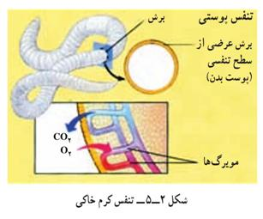

این نوع موجودات که تنفس پوستی دارند،باید همواره پوستی مرطوب و با سطح زیاد داشته باشند.بنابرین،پوست بیش تر جانوران برای این عمل مناسب نیست و آنان باید،یم نوع سیستم مخصوص برای این امر،تعبیه کرده باشند.

برای مثال،در حشرات،سیستم نایی وجود دارد.در این دستگاه،هوا از طریق یک مجرا که نای نامیده می شود،وارد بدن شده و تبادل گازی بین نای ها و سلول ها بطور مستقیم صورت می گیرد و دیگر نیازی به دستگاه گردش مواد نیست.

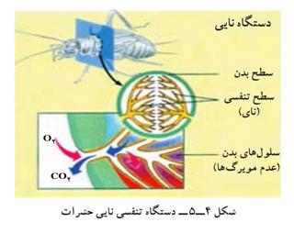

و اما در ماهی ها،این سیستم کمی پیچیده تر می شود.

اگر به دو طرف سر ماهی نگاه کنید،برش هایی را می بینید.درون این برش ها،رشته ها و ردیف های آب شش دیده می شود که به هرکدام،رشته های مویرگی وارد گشته است.در دور تا دور برش ها ی دوطرف سر،خار هایی دیده می شود که گل و لای و سنگ ریزه های آب را می گیرند و از آن را به بیرون می رانند.سپس،اکسیژن از ریق این مویرگ ها وارد خون شده و پس از فعالیت سلول ها،کربن دی اکسید از بدن،خارج می شوند.

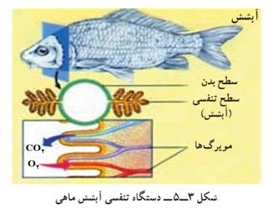

اما در جانداران خشکی زی،وجود آب شش مناسب نیست.زیرا در نبود آب،رشته های آب ششی به هم می چسبند و قادر به جذب هوا نیستند.در نتیجه،برای گروهی از جانداران خشکی زی،اندام هایی به نام شش تعبیه شده است.شش ها،کیسه هایی هستند که جدار آن ها،از لایه ای نازک بافت پوششی به صورت سنگ فرشی ساخته شده است و به دفعات،چین خورده است.

پرسش؟:به نظر شما علت پین خوردگی جدار شش ها چیست؟

تنفس در انسان:ابتدا با مفاهیم زیر آشنا شوید:

کیسه های هوایی:کیسه هوایی یا آلوئول تنفسی انتهایی‌ترین بخش دستگاه تنفسی و بخشی از [پارانشیم](https://fa.wikipedia.org/wiki/%D9%BE%D8%A7%D8%B1%D8%A7%D9%86%D8%B4%DB%8C%D9%85) شش است. کیسه هوایی در واقع محل اصلی مبادله گازهای هوای تنفسی با گازهای [خون](https://fa.wikipedia.org/wiki/%D8%AE%D9%88%D9%86) است و تنها در پستانداران وجود دارد.

آلوئولها حاوی [کلاژن](https://fa.wikipedia.org/wiki/%DA%A9%D9%84%D8%A7%DA%98%D9%86)(نوعی پروتئین) و [فیبرهای الاستیک](https://fa.wikipedia.org/w/index.php?title=%D9%81%DB%8C%D8%A8%D8%B1_%D8%A7%D9%84%D8%A7%D8%B3%D8%AA%DB%8C%DA%A9&action=edit&redlink=1) هستند. فیبرهای الاستیک اجازه می دهند آلوئولها در زمان *دم تنفسی* با افزایش سطح با هوای اکسیژن‌دار پر شده و سپس در هنگام بازدم تنفسی٬ جمع شده و دی‌اکسیدکربن مبادله شده به بیرون رانده شود.

هردو ریه انسان روی‌هم حاوی حدود هفتصد میلیون آلوئول بوده، که مجموعاً سطحی برابر هفتاد متر مربع دارند. هفتاد درصد هر کیسه از مویرگ‌ها پوشیده شده و قطر هر آلوئول در انسان بالغ به‌طور متوسط دویست میکرومتر است که در هنگام دم تنفسی افزایش میابد. غشای بین آلوئول‌ها و مجرای مویرگ‌های ریه،بسیار نازک می باشد. در بعضی از دیواره های آلوئولی منافذی بین آلوئولها وجود دارند که *روزنه کوهن* نامیده می‌شوند.

سورفاکتانت:ماده ای است که از برخی سلول های دیواره ی کیسه های هوایی ترشح می شود.این ماده سبب می شود کشش سطحی دیواره ی کیسه ی هوایی کمتر شده و بازگشت آن به حالت عادی،آسان تر باشد.این ماده در اواخر دوران جنینی ساخته می شود.

نای:اندامی لوله مانند در [دستگاه تنفسی](https://fa.wikipedia.org/wiki/%D8%AF%D8%B3%D8%AA%DA%AF%D8%A7%D9%87_%D8%AA%D9%86%D9%81%D8%B3%DB%8C) است که از انتهای [حنجره](https://fa.wikipedia.org/wiki/%D8%AD%D9%86%D8%AC%D8%B1%D9%87) آغاز و به [نایژه‌ها](https://fa.wikipedia.org/wiki/%D9%86%D8%A7%DB%8C%DA%98%D9%87) ختم می‌شود. این عضو حدود ۱۲ سانتی‌متر طول و ۲ سانتی‌متر قطر دارد.در طول نای ۱۶ تا ۲۰ قطعه غضروفی C شکل وجود دارد. نای وظیفه انتقال [هوا](https://fa.wikipedia.org/wiki/%D9%87%D9%88%D8%A7) را به درون [شش‌ها](https://fa.wikipedia.org/wiki/%D8%B4%D8%B4) برعهده دارد و سطح داخلی آن به وسیله بافت مژه‌دار پوشیده شده است. 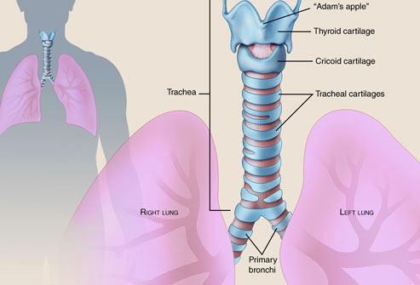

نایژه:نایژه یا برونش،قسمتی از دستگاه تنفسی است که از انشعابات و تقسیم نای درست شده است.دیواره ی نایژه نیز از پنج تا هفت غضروف تشکیل شده و غدد مخاطی نیز در آن،قرار دارند.در بدن دو نایژه وجود دارد که نایژه ی سمت راست،کوتاه تر و قطورتر است.

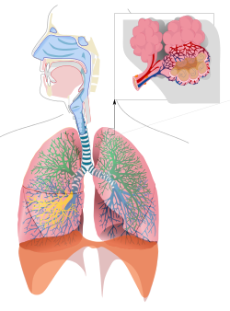

نایژک:نایژَک قسمتی از [دستگاه تنفسی](https://fa.wikipedia.org/wiki/%D8%AF%D8%B3%D8%AA%DA%AF%D8%A7%D9%87_%D8%AA%D9%86%D9%81%D8%B3%DB%8C) بوده که بین [نایژه](https://fa.wikipedia.org/wiki/%D9%86%D8%A7%DB%8C%DA%98%D9%87) و [کیسه هوایی](https://fa.wikipedia.org/wiki/%DA%A9%DB%8C%D8%B3%D9%87_%D9%87%D9%88%D8%A7%DB%8C%DB%8C) قرار گرفته‌است. نایژک ساختاری ارتجاعی، همبند دارد. نایژک منشعب از [نایژه‌ها](https://fa.wikipedia.org/wiki/%D9%86%D8%A7%DB%8C%DA%98%D9%87) بوده و فاقد [غضروف](https://fa.wikipedia.org/wiki/%D8%BA%D8%B6%D8%B1%D9%88%D9%81) و غدد مخاطی در دیواره‌است.

[نای](https://fa.wikipedia.org/wiki/%D9%86%D8%A7%DB%8C) به دو شاخه راست و چپ تقسیم می‌شود که این شاخه‌ها [نایژه](https://fa.wikipedia.org/wiki/%D9%86%D8%A7%DB%8C%DA%98%D9%87) نامیده می‌شود. نایژه راست ۲/۵ سانتی متر طول دارد و وارد [ریه](https://fa.wikipedia.org/wiki/%D8%B1%DB%8C%D9%87) راست می‌شود. نایژه چپ ۵ سانتی متر طول دارد و وارد ریه چپ می‌شود. نایژه‌ها در داخل ریه‌ها به شاخه‌های کوچکتری به نام نایژک (برونشیل) تقسیم می‌شوند. شش راست از ۳ [لوب](https://fa.wikipedia.org/w/index.php?title=%D9%84%D9%88%D8%A8&action=edit&redlink=1) و شش چپ از ۲ لوب تشکیل شده‌است. نایژک‌ها در ریه‌ها به حفره‌های هوایی کوچکی به نام [آلوئول](https://fa.wikipedia.org/wiki/%D8%A2%D9%84%D9%88%D8%A6%D9%88%D9%84) ختم می‌شوند.

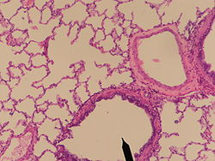

حنجره:حنجره ،ارگان تولید کننده [صوت](https://fa.wikipedia.org/wiki/%D8%B5%D9%88%D8%AA) در بدن است، و گذرگاه هوایی است که باعث لرزش تار های صوتی می شود(هوای بازدم)

حنجره شامل [تارهای صوتی](https://fa.wikipedia.org/wiki/%D8%AA%D8%A7%D8%B1%D9%87%D8%A7%DB%8C_%D8%B5%D9%88%D8%AA%DB%8C)، و مشتمل بر ۹ عدد [غضروف](https://fa.wikipedia.org/wiki/%D8%BA%D8%B6%D8%B1%D9%88%D9%81) می‌باشد.

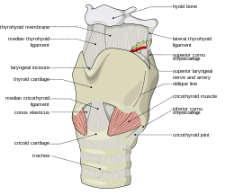

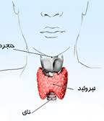

اکنون که با برخی از مهم ترین مفاهیم دستگاه تنفس آشنا شدید،به چگونگی تنفس دقت کنید.

تنفس،عملی حیاتی

تنفس،شامل دو پدیده است.دم و باز دم.

در هنگام دم،با انقباض دیافراگم-پرده ای ماهیچه ای که دستگاه تنفسی را از حفره ی شکم جدا می کند-حجم قسه ی سینه در جهت قائم،با حرکت دنده ها به کمک ماهیچه های بین دنده ای دمی،افزایش یافته.همچنین با حرکت جناغ به سمت جلو،حجم قفسه ی سینه در جهت افقی نیز افزایش می یابد و به دنبال آن،لایه ی متصل به قفسه ی سینه،پرده ی جنب نیز کشیده می شود.در این حالت،فضای بین دو پرده ی جنب افزایش یافته و فشار مایع جنب،کاهش و در نتیجه،اختلاف فشار بین مایع جنب و جو زیاد شده که این امر،سبب مب شود هوا وارد بینی شود.

و در هنگام بازدم،دیافراگم به حالت عادی و گنبدی شکل خود باز می گردد و ماهیچه های بین دنده ای دمی نیز به حالت عادی باز می گردند و چون شش ها خاصیت ارتجاعی دارند،شش ها دوباره حالت اولیه خود را می گیرند و در این حالت،دو پرده ی جنب به هم نزدیک شده،فشار مایع جنب افزایش یافته و این امر،هوای درون شش ها را کم تر می کند.

پرسش؟:به نظر شما چرا وقتی نفسمان را حبس می کنیم،کمی بیش تر از مقدار استاندارد در آن حالت می توانیم بمانیم؟آیا این امر،ربطی به پرده های جنب دارد؟

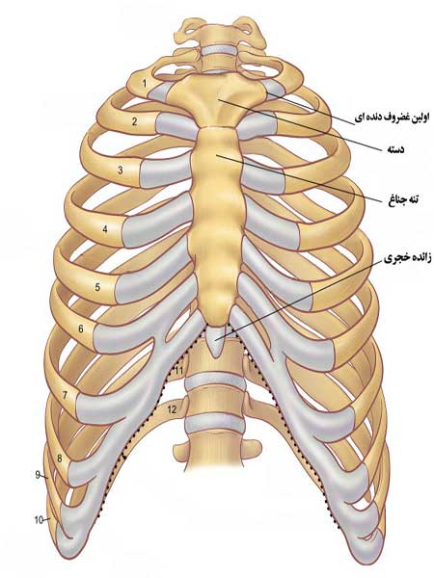

آیا تا به حال به کوهستان رفته اید؟

اگر رفته باشید،بی شک متوجه شده اید که در ارتفاعات،کمی به سختی تنفس می کنید.علت این امر،اینست که به علت فشار کم هوا در ارتفاعات،گلبول های قرمز میزان جذب اکسیژن کمتری دارند و اکسیژن کمتری انتقال می دهند.

اما اگر بر فراز کوه های هیمالیا با هواپیما پرواز کرده باشید،متوجه پرندگانی شده اید که در ارتفاعاتی تقریبا هم تراز با هواپیما،در حال پروازند! به نظر شما دستگاه تنفسی ما با دستگاه تنفسی پرندگان،په فرقی می کند؟

در پرندگان،سیستم تنفسی کمی فرق می کند.یکی از مزیت های سیستم تنفسی آنان نسبت به ما،اینست که شش های آنان،فعال تر از شش های ما هستند و می توانند میزان بسیار کم اکسیژن را نیز،جذب کنند.از طرفی،هموگلوبین موجود در گلبول قرمز آنان،قدرت ترکیب زیادی با اکسیژن دارد.تعداد مویرگ های آنان هم فراوان است؛در نتیجه خون زیادی به اندام ها،خصوصا ماهیچه های پروازی می رسد.واما مهم ترین فرق،وجود ماده ای شبیه به هموگلوبین به نام میوگلوبین در ماهیچه های پروازی است که می تواند،همواره مقدار کمی اکسیژن ذخیره داشته باشد.

دم و بازدم در پرنده:هنگام،هوا از نای گذشته و به قسمت عقب پرنده رفته و وارد کیسه های هوادار عقبی می شوند.سپس در هنگام بازدم،هوای تهویه نشده ی درون کیسه های هوادار عقبی،وارد شش شده و در آنجا،تهویه می شوند.سپس،در زمان دم بعدی،هوای سمی حاوی کربن دی اکسید،وارد کیسه های هوادار جلویی(پیشین) می شوند و سپس،از طریق نای،خارج می شوند.

نکته:تعداد کیسه های هوادار در اطراف شش،نه تا است.

نکته:هر شش،دو جفت کیسه ی هوادار دارد و یک کیسه،بین هر دو مشترک است.(کیسه ی هوادار مشترک،در جلو است)

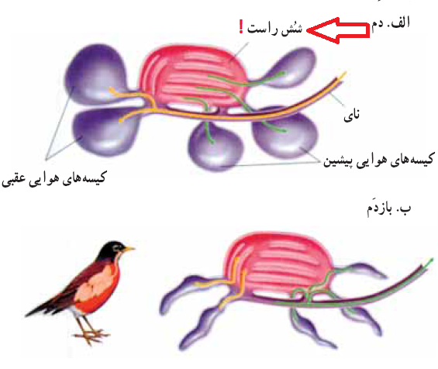

نکته:دقت کنید که در کیسه های هوادار،هیچ گونه رویدادی صورت نمی گیرد.

هوا های تنفسی

هوای جاری:مقدار هوایی که در دم و بازدم عادی به شش وارد و از آن خارج می شود که حدود 500 سی سی می باشد.دیافراگم مهمترین نقش را در ایجاد و انتقال این هوا دارد.

هوای مرده:ثلث هوای جاری که حدود 165 سی سی می باشد که در مجاری تنفسی می ماند و به شش ها نمی رسد.

هوای مکمل(ذخیره ی دمی):هوایی است که پس از یک دم عادی،با یک دم عمیق وارد مجاری می شود که می تواند تا حدود3100 سی سی باشد(در این حالت نیز میزان هوای مرده،همان اندازه خواهد بود)

هوای باقی مانده:1200 سی سی هوای باقی مانده ی درون شش ها بعد از بعد از یک بازدم عمیق است که مقدار آن،همواره ثابت است.

ظرفیت حیاتی:هوایی که طی یک بازدم عمیق که پس از یک دم عمیق در شش ها بوده است خارج می شود.

پرسش؟:کامل کنید:

ظرفیت کلی شش=هوای باقی مانده+.ظرفیت حیاتی

ظرفیت کلی دستگاه تنفس=.ظرفیت شش ها +هوای مرده

حجم تنفسی در دقیقه=.هوای جاری×تعداد تنفس

اکنون به نظر شما،علت آنکه فرد در هنگام مصرف انرژی،تندتند نفس می کشد،اینست که در صورت تنفس با سرعت بالا،انرژی بیش تری تولید می شود؟

شکل کلی از دستگاه تنفس انسان:

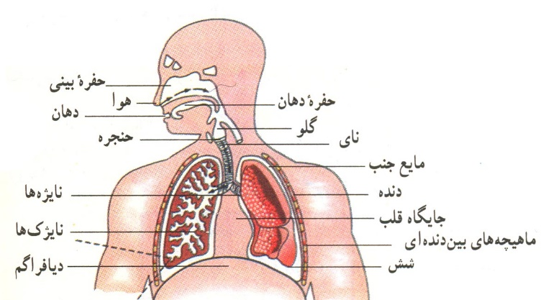

شکل کیسه ها هوایی:

